Tisková zpráva Film Europe Media Company
4. ledna 2017

Film Odysea oživí příběh světoznámého oceánografa Jacquese-Yvese Cousteaua

Francouzský životopisný film režiséra Jérôma Sallea Odysea představuje Jacquese Cousteaua jako objevitele, ekologa, manžela i otce, legendu i kontroverzní osobnost. Vizuálně podmanivý snímek, který je skutečným příběhem rodiny podmořských dobrodruhů, vstoupí do českých kin 12. ledna díky distribuční společnosti Film Europe. Ve hvězdně obsazeném filmu exceluje v roli manželky Audrey Tautou.

Natočit film o národním hrdinovi Francie znamenalo pro Sallea oživit dětské vzpomínky na plachtění do míst, kde se Cousteau poprvé potápěl. “Stejně jako všichni ti, kteří s Cousteauem spolupracovali, cítím k němu nesmírný obdiv. Byl člověkem, který žil mnoho životů, překonal neuvěřitelné překážky a mnohokrát projevil skutečnou fyzickou odvahu. Byl také velmi kreativní člověk, a skvělý režisér, protože věděl, jak vyprávět příběhy,” prozradil Jérôme Salle.

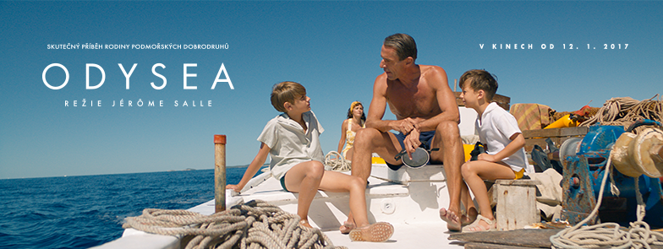

Jacques-Yves Couesteau: portrét muže - dobrodruha plného rozporů
Film ukazuje obyčejného člověka, který toužil objevovat celý svět, ale zapomínal při tom na svou rodinu. Díky vynálezu akvalungu si Cousteau spolu se svou ženou Simone koupil v roce 1946 vilu u Středozemního moře a snil o velkých podmořských výpravách na lodi Calypso, do jejichž tajů zasvěcuje i své dva syny. Zdánlivě idylické rodinné soužití narušuje Cousteauova touha po nekonečném dobrodružství a dobývání prostoru pod hladinou, kterému vše podřídí.

Rodina Cousteau
Téměř 40 let byla neoficiálním kapitánem lodi Calypso Simone Cousteau, jejíž role se chopila Audrey Tautou. “Z vyprávění bylo patrné, jak moc zásadní byla Simone pro posádku a jak k ní všichni přilnuli,” říká Tautou. “Byla to nekonvenční žena. Chtěla vést nezávislý život, vymykala se tehdejším stereotypům. Byla dobrodruh a skutečný námořník. Domnívám se, že její život byl neuvěřitelný a zcela atypický. Z vyprávění také vím, že byla silná osobnost s velmi kousavým smyslem pro humor,” dodává Tautou.

Syn Philippe zastává ve filmu důležitou roli pro vývoj Cousteauvých dobrodružství. “Svého otce obdivoval a zároveň byl osamělá postava milující přírodu. Skutečnost, že došel k zásadnímu ekologickému uvědomění, byla na tehdejší dobu ojedinělá. Dnes je totiž nanejvýš důležité zas a znovu říkat lidem, že se musíme starat o svoji planetu,” prozrazuje představitel Philippa, Pierre Niney.

Biografie režiséra
Jérôme Salle je francouzský režisér a scenárista, jehož tvorba je spjatá zejména s mainstreamovou žánrovou kinematografií. Debutoval úspěšným romantickým thrillerem Hledejte Anthonyho (2005), prosadil se dvoudílnou adaptací belgického akčního komiksu Largo Winch (2008, 2011) i detektivkou Zulu (2013), v níž pracoval s hvězdnou dvojicí Orlando Bloom / Forest Whitaker. Dlouhodobě spolupracuje s hudebním skladatelem Alexandrem Desplatem. Odysea je jeho největším projektem, který patřil v roce 2016 mezi nejočekávanější a komerčně nejúspěšnější snímky ve Francii.

Ambasador filmu - český oceánolog Prof. RNDr. Zdeněk Ďuriš, CSc.
Slavnostní premiéra filmu se uskuteční 10. ledna ve 20.30 ve velkém sále kina Světozor, které se také zúčastní ambasador filmu Prof. RNDr. Zdeněk Ďuriš, CSc., profesor Ostravské univerzity. V 15 letech ho natolik uchvátily filmy Cousteaua, že se rozhodl věnovat mořské biologii. Člen národního výboru pro spolupráci s Mezivládní oceánografickou komisí Unesco.

Distributorem filmu Odysea je společnost Film Europe, která pořádá festival Be2Can, úspěšnou přehlídku nejlepších filmů z významných festivalů Berlinále, Benátky a Cannes, přehlídku současné severské kinematografie Scandi, a Weird Europe, přehlídku nejbizarnějších artových filmů z celé Evropy.

Odysea
Režie: Jérôme Salle
Scénář: Jérôme Salle, Laurent Turner
Kamera: Matias Boucard Hudba: Alexandre Desplat
Hrají: Audrey Tautou, Lambert Wilson, Pierre Niney, Chloe Hirschman
Země původu: Francie
Čas: 122 min
V kinech od: 12. 1. 2017

Fotografie: https://we.tl/1EEJb88qMP
Trailer: https://we.tl/U6cAz4hcWb
Videorozhovory: https://mab.to/hd5SCvciD
Audrey Tautou,Jérôme Salle, Lambert Wilson a Pierre Niney:
Trailer a videorozhovory na youtube: https://www.youtube.com/watch?v=M4XKr33ejcw&list=PLTASrIsKgbb7pnvYNFLToCn1iX-_GBSC7
_________________________________________________________________________
Web Film Europe: www.filmeurope.cz
Facebook Film Europe: https://www.facebook.com/FilmEuropeCZ/
Web Be2Cab: http://www.be2can.eu/
Facebook Be2Can: https://www.facebook.com/Be2CanFestival/
_________________________________________________________________________

Kontakt média:
Adéla Brabcová - PR & Marketing
Film Europe, V Jámě 1, 110 00, Praha
adela.brabcova@filmeurope.cz
+420 608 745 485

